自成交风控

什么是自成交
自成交字面意思便是指自己的报单相互成交了。例如客户判断行情来了，先后连续报买开价格为1002，1004，1006的限价单，然后价格为1002的成交后，这时客户试图发一笔价格为1003的卖平限价单平仓。如果开始1006的买开还没成交，就极有可能与自己的这笔1003的卖平成交。
需要注意的是，不仅自己的卖平可能与买开自成交，卖开也可能与买开自成交。也就是说客户同存在高买低卖的报单时就容易成交。

自成交的危害与后果
自成交是监管严厉打击的行为，因为自成交涉及到价格操纵，扰乱正常价格。例如如果某客户以跌停板价格自成交一笔，这笔恰好处于行情切片时间，这时行情发出的最新价将是跌停价，极大扰乱市场。同时自成交也可能涉及到盘口愰骗，资金对敲，这些都是违规行为。
当然有时客户也有可能不是故意自成交，可能因为行情突变太快来不及判断撤单而导致自成交，所以交易所一般对单个交易日内的自成交次数有一定的阈值容量。以上期所为例，《上海期货交易所异常交易行为管理办法》规定 “单个交易日在某一合约上的自成交次数达到5次及以上的；”即达到异常行为处理标准。一般首次达到处理标准，会接到交易所问询电话，要求写个情况说明之类。多次的话会被限制开仓。

如何判定自成交
TradeID是交易所对每一笔成交的编号，上期/能源中心/大商/中金对互为对手方的两笔成交编号是一样的，所以如果客户收到两笔TradeID一样的成交回报，那自成交无疑了。
郑商所比较特殊，成交互为对手方的两笔TradeID是连续的，所以如果郑商所成交回报中方向相反，成交编号连续了那就要小心自成交了。

如何自成交风控
1） 客户交易程序端自成交风控
自成交风控可以实现在客户交易程序内，每次客户下单时，如果触发风控，该笔报单直接在自己系统内被拒单，根本不会报到CTP。
对于一般客户实现自成交风控的最简单办法就是自己针对每个交易合约维护一个最高买价和最低卖价表，每次报单和收到成交回报，检查更新该表。例如本文开头提到的情况，当报出1006的买单时，此时该合约的最高买价格更新为1006，如果此时报卖1003的价格，小于最高买价格则在系统内部直接拒单，报不出去。等收到买1006报单的成交回报，则删除最高买价表中1006价格，将数值更新为目前本地挂单中的最高买价1004。
2) CTP等柜台系统自成交风控
有的客户担心自己代码能力，实现该项风控后增加报单延时。那客户也可以依赖柜台系统实现该自成交风控逻辑，但目前CTP系统没有该项风控，所以使用CTP报单的客户可能自成交。
而极速次席柜台本就是为高频设计，一般会有该项风控，例如笔者参与开发的闪策极速柜台，可以定制多项风控，架构先进，总风控延时在纳秒级，同时支持协议及类CTP接口报撤单，将性能提到极致，欢迎联系免费测试。
3) 交易所端自成交风控
交易所端也可以实现该项逻辑，从根本上控制客户的自成交。目前在中金所测试环境中已看到此项风控，如下，尚不清楚何时正式上线。

自成交风控值不值得
很显然，基于以上逻辑，对于一些高频客户该项风控会引入一定的延时，不仅是加入风控代码逻辑的延时，还会有业务逻辑方面的延时。
还是以本文开头示例说明，客户在报1003的卖单时，也许1006的买单已经在交易所撮合成交了，只是客户交易程序还没有收到回报。如果客户加入自成交风控，那必须要等到1006买单成交收到成交回报后，1003卖单才能报出去。如果不加入该项风控，则随时能报出1003卖单。这两种情况下的延时差距主要就在于从交易所撮合到客户收到成交回报之间的延时，这是ms级别的延时，对于高频交易算很大的延时了。
所以需不需要加入该项风控，客户可以自己考虑。也可以动态加载该项风控，例如单个交易日内记录自成交的次数，当达到4次后再加载该项风控。

代码
管理自成交函数ExecuteEngine::MngOneselfTrade记录每个合约代码的每个价格的未成交数量。
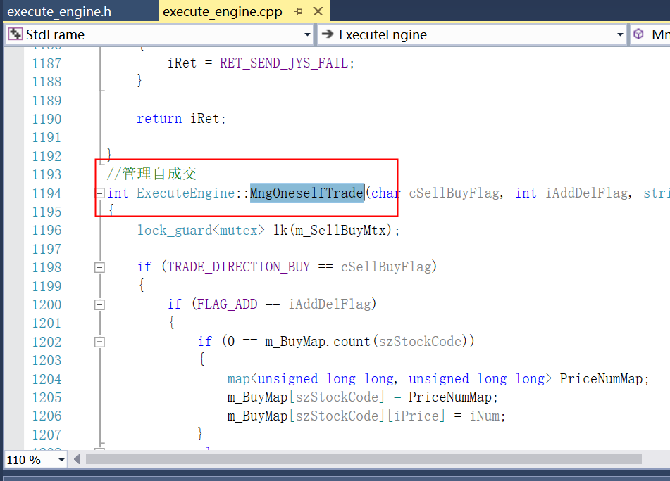
ExecuteEngine::SendOrder函数调用MngOneselfTrade函数，增加合约代码未成交的价格和数量。

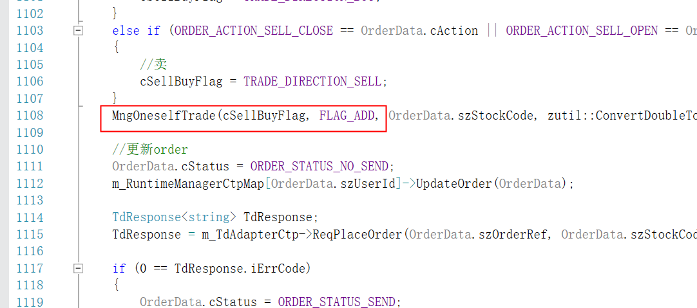

在委托回报处理函数ExecuteEngine::HandleOrderNotify中，如果是撤单或者报单被拒绝，则减少合约代码的未成交的价格和数量
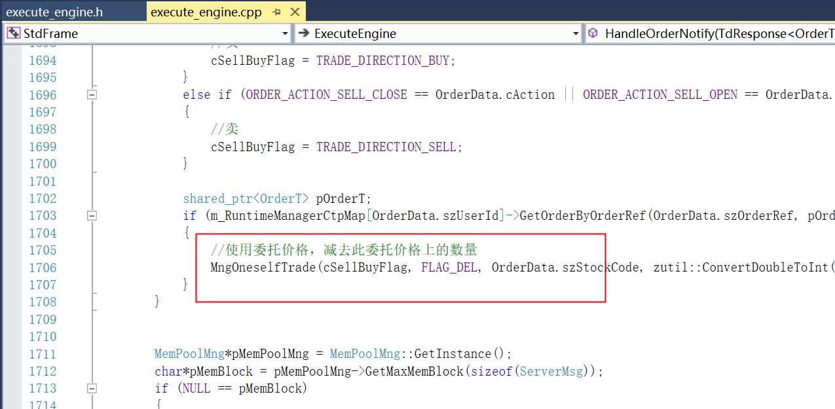

在成交回报处理函数ExecuteEngine::HandleTradeNotify中，减少合约代码的未成交的价格和数量
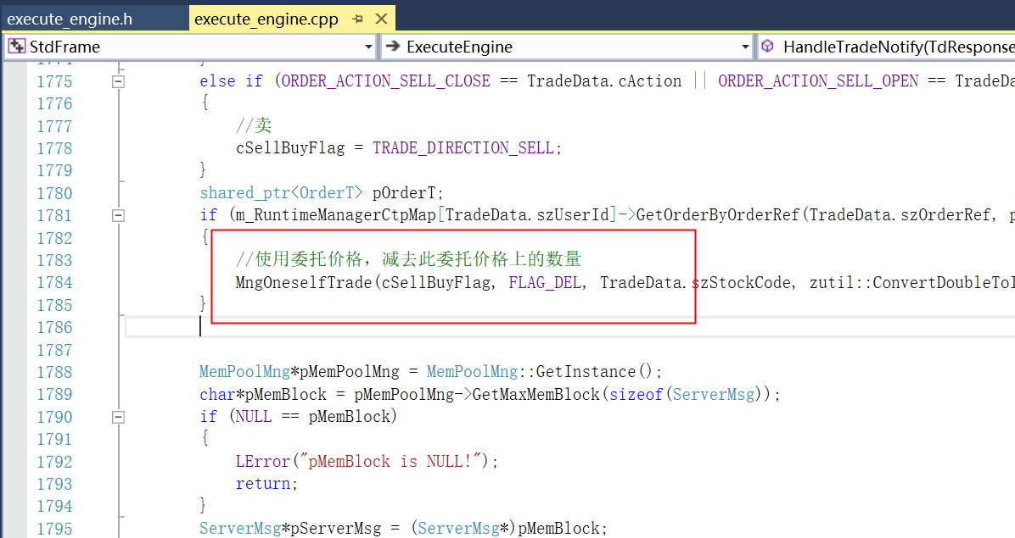

检查自成交函数ExecuteEngine::RiskOneselfTrade
